VOTO PARTICULAR QUE FORMULA LA COMISIONADA EVA ABAID YAPUR, EN RELACIÓN CON LA RESOLUCIÓN DICTADA POR EL PLENO DEL INSTITUTO DE TRANSPARENCIA, ACCESO A LA INFORMACIÓN PÚBLICA Y PROTECCIÓN DE DATOS PERSONALES DEL ESTADO DE MÉXICO Y MUNICIPIOS, EN LA CUADRAGÉSIMA SEGUNDA SESIÓN ORDINARIA DE CATORCE DE NOVIEMBRE DE DOS MIL DIECIOCHO, EN LOS RECURSOS DE REVISIÓN ACUMULADOS 03336/INFOEM/IP/RR/2018, 03337/INFOEM/IP/RR/2018, 03338/INFOEM/IP/RR/2018, 03339/INFOEM/IP/RR/2018, 03340/INFOEM/IP/RR/2018, 03341/INFOEM/IP/RR/2018, 03342/INFOEM/IP/RR/2018, 03343/INFOEM/IP/RR/2018, 03344/INFOEM/IP/RR/2018, 03345/INFOEM/IP/RR/2018, 03346/INFOEM/IP/RR/2018 Y 03347/INFOEM/IP/RR/2018.
Con fundamento en lo dispuesto por el artículo 14, fracciones X y XI del Reglamento Interior del Instituto de Transparencia, Acceso a la Información Pública y Protección de Datos Personales del Estado de México y Municipios, la que suscribe EVA ABAID YAPUR emite VOTO PARTICULAR respecto de la resolución dictada en los recursos de revisión acumulados, referidos en el párrafo anterior y pronunciada por el Pleno de este Instituto ante el proyecto presentado por el Comisionado JAVIER MARTÍNEZ CRUZ, que es del tenor siguiente.
Es de destacar, que la suscrita comparte esencialmente las causas que dieron origen a los recursos de revisión en comento; empero, estimo necesario precisar algunas consideraciones de hecho y de derecho, tocante a parte de la información de la que se ordena su entrega.
Tal y como quedó debidamente asentado en la resolución materia del presente voto, el particular requirió esencialmente de la Universidad Politécnica del Valle de Toluca, en lo sucesivo EL SUJETO OBLIGADO, le proporcionara por el periodo comprendido del año 2007 al 17 de agosto del 2018, la bitácora, formato o documento que avale el resguardo del parque vehicular institucional los fines de semana, días festivos y periodos vacacionales, así como jornadas electorales o bien, ante la falta de los documentos en mención, la comisión oficial que avale la salida del parque vehicular.
En ese orden de ideas, EL SUJETO OBLIGADO mediante sus respuestas informó que la Jefa del Departamento de Recursos Humanos y Materiales comunicó a la Unidad de Transparencia que derivado de una búsqueda exhaustiva en los archivos de esa unidad administrativa y con fundamento en el Manual General de Organización, no existe un supuesto en donde lo obligue a contar con una bitácora, formato o documento en donde conste el resguardo de los vehículos de la institución, agregando que la ACP-021 del Acuerdo por el que se establecen las normas administrativas para la asignación y uso de bienes y servicios de las dependencias y organismos auxiliares del Poder Ejecutivo Estatal publicado el 24 de febrero de 2005 y la POBALIN-019 del Acuerdo por el que se establecen las políticas, bases y lineamientos en materia de adquisiciones, enajenaciones, arrendamientos y servicios de las dependencias, organismos auxiliares y tribunales administrativos del Poder Ejecutivo Estatal publicado el 09 de diciembre de 2013, se establece que los titulares de las áreas de administración y los usuarios de los vehículos de uso operativo serán responsables de que permanezcan en los estacionamientos destinados para tal efecto en los días inhábiles, pero no obliga a que se genere una bitácora o formato de control, o documento en donde conste el resguardo de los vehículos, por lo que solamente se procedía a realizar una revisión física para constatar que las unidades vehiculares se encuentran en los estacionamientos destinados para cumplir con lo establecido en la normatividad en comento.
Inconforme con las respuestas, EL RECURRENTE interpuso los recursos de revisión de mérito.
Así, la Ponencia Resolutora determinó MODIFICAR las respuestas del SUJETO OBLIGADO ordenando la entrega vía SAIMEX de lo siguiente:
- “El documento o documentos en donde conste el resguardo de los vehículos oficiales del Sujeto Obligado en días inhábiles y jornadas electorales por el periodo comprendido del uno de enero de dos mil siete al diecisiete de agosto de dos mil dieciocho.

- El documento o documentos en donde conste el resguardo de los vehículos oficiales del Sujeto Obligado en jornadas electorales por el periodo comprendido del uno de enero de dos mil siete al treinta y uno de diciembre de dos mil diecisiete.

- El documento o documentos en donde conste que se autorizó que los vehículos oficiales del Sujeto Obligado fueran utilizados en horas y días inhábiles, por el periodo comprendido del uno de enero de dos mil siete al diecisiete de agosto de dos mil dieciocho.

Para el caso de los incisos a) y b), si derivado de la búsqueda exhaustiva y razonable, no localiza la documentación requerida, el Sujeto Obligado deberá realizar el Acuerdo de Inexistencia que apruebe el Comité de Transparencia, en términos de lo establecido en el Considerando Cuarto de la presente resolución

Respecto del inciso c), para el caso de que no se encuentre información, bastará con que el Sujeto Obligado se pronuncie en tal sentido.”
En ese sentido, se reitera que la suscrita coincide con las causas que dieron origen a los recursos de revisión de mérito; sin embargo, considero importante destacar que la normatividad relativa a la ACP-021 del Acuerdo por el que se establecen las normas administrativas para la asignación y uso de bienes y servicios de las dependencias y organismos auxiliares del Poder Ejecutivo Estatal publicado el 24 de febrero de 2005, la cual pertenece a la fracción III, denominada Control Patrimonial tal como se aprecia a continuación:
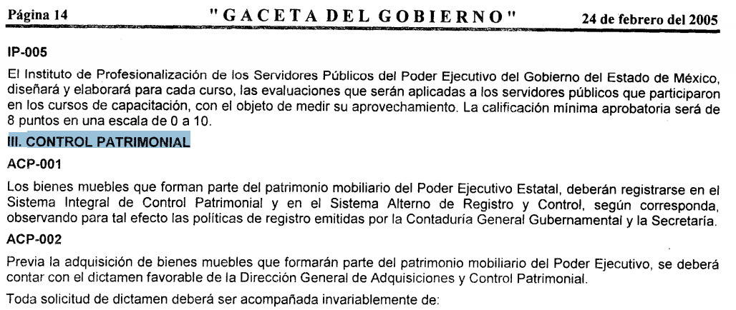
Es de referir que dicha fracción fue derogada el 9 de diciembre de 2013, mediante el Tercero Transitorio de los artículos del Acuerdo por el que se establecen las políticas, bases y lineamientos, en materia de adquisiciones, enajenaciones, arrendamientos y servicios de las dependencias, organismos auxiliares y tribunales administrativos del Poder Ejecutivo del Estado de México, mismo que fue publicado en la Gaceta del Gobierno de la fecha antes referida y que para mejor comprensión se inserta la imagen siguiente:
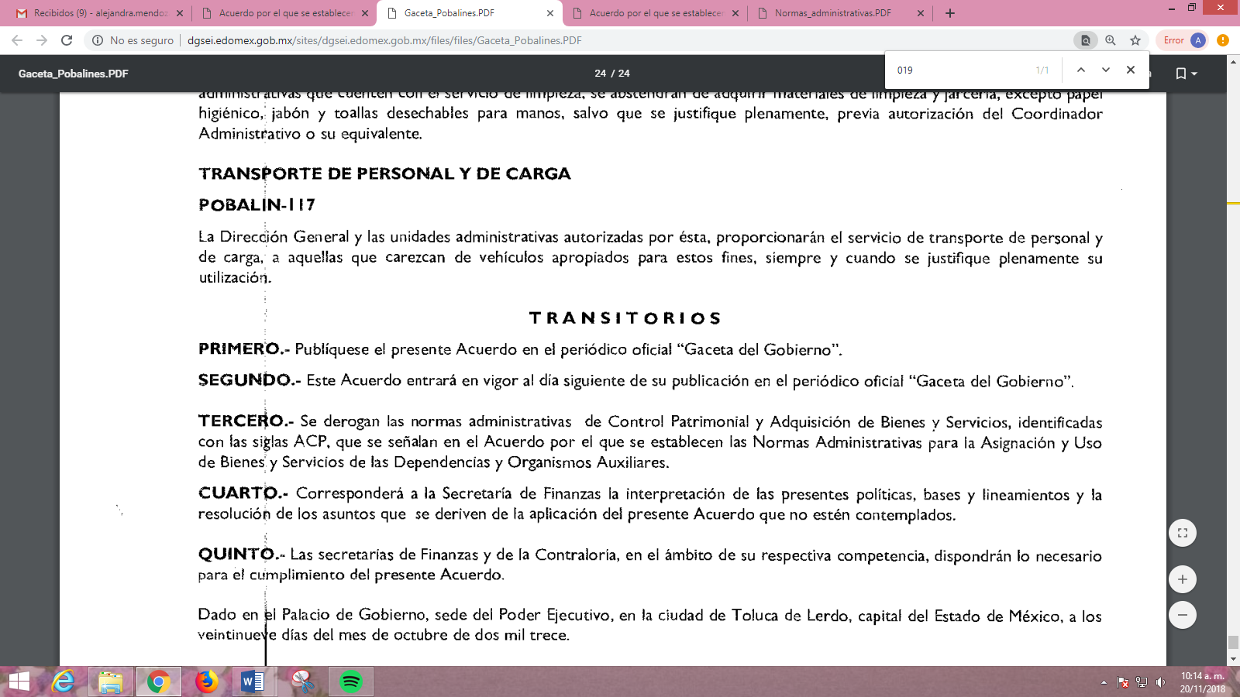
Bajo ese orden de ideas, la suscrita considera necesario referir que la normatividad en la que la Ponencia Resolutora basó su estudio, se encuentra derogada, es decir, se dejó sin efectos ese apartado del Acuerdo por el que se establecen las normas administrativas para la asignación y uso de bienes y servicios de las dependencias y organismos auxiliares del Poder Ejecutivo Estatal, que fuera publicado en el año de 2005.
Por otra parte, dado que la información requerida y que se ordena es a partir de 2007; por lo que, debió considerarse lo que señala la Ley de Documentos Administrativos e Históricos del Estado de México, misma que establece cuáles serán los sistemas de control y apoyo técnico para la clasificación, catalogación, conservación, reproducción, resguardo y depuración de los documentos con valor histórico, con señalamiento de las áreas de fumigación, restauración y encuadernación, tal como se aprecia a continuación:
“Artículo 8.- Los documentos de contenido administrativo de importancia, serán conservados por 20 años, y si el documento se vincula con las funciones de 2 ó más sujetos públicos, deberá transmitirse la información correspondiente, para el efecto, del proceso o vaciado en otros documentos.
Ningún documento podrá ser destruido, a menos, que, por escrito, lo determine la instancia facultada para ese efecto, en términos de la presente Ley.”
(Énfasis añadido)
Aunado a ello, la Ley de Transparencia y Acceso a la Información Pública del Estado de México y Municipios, en su artículo 3, fracción XI, establece de manera literal lo siguiente:
Ley de Transparencia y Acceso a la Información Pública del Estado de México y Municipios
Artículo 3. Para los efectos de la presente Ley se entenderá por:
…
XI. Documento: Los expedientes, reportes, estudios, actas, resoluciones, oficios, correspondencia, acuerdos, directivas, directrices, circulares, contratos, convenios, instructivos, notas, memorandos, estadísticas o bien, cualquier otro registro que documente el ejercicio de las facultades, funciones y competencias de los sujetos obligados, sus servidores públicos e integrantes, sin importar su fuente o fecha de elaboración. Los documentos podrán estar en cualquier medio, sea escrito, impreso, sonoro, visual, electrónico, informático u holográfico;
Por lo tanto, a criterio de la que suscribe lo procedente era señalar en resolutivos que para el caso de que una vez acreditada la búsqueda exhaustiva de parte del SUJETO OBLIGADO no se localizara la información de la que se ordena la entrega, debería emitir tanto la baja documental como el Acuerdo de Inexistencia de la Información de conformidad con los artículos 19, 169 y 170 de la Ley de Transparencia y Acceso a la Información Pública del Estado de México y Municipios, esto en razón de que existe fuente obligacional que lo constriñe a contar con la información, consistente en la bitácora, formato o documento que avale el resguardo del parque vehicular institucional, por el periodo comprendido del año 2007 al 17 de agosto del 2018.
Sirve de sustento a lo anterior, el Criterio orientador número 14/09 emitido por el entonces Instituto Federal de Acceso a la Información Pública (IFAI), ahora Instituto Nacional de Acceso a la Información Pública y Protección de Datos Personales (INAI), que a la letra señala:
Baja documental. Las dependencias y entidades deben proporcionar a los particulares el documento que acredite dicha situación. De conformidad con lo previsto en los artículos 24 y 46 de la Ley Federal de Transparencia y Acceso a la Información Pública Gubernamental 70, fracción V y 78, fracción III de su Reglamento, las dependencias y entidades deberán expedir una resolución que comunique a los solicitantes la inexistencia de la información requerida, en caso de que ésta no sea localizada en los archivos de la dependencia o entidad de que se trate después de una búsqueda exhaustiva. En este supuesto, las dependencias y entidades deberán acompañar a la resolución por la que se confirma la declaración de inexistencia, el acta de baja documental, esto es, el documento mediante la cual se acredita la legal destrucción de la información solicitada, en todos aquellos casos en los que la normatividad en materia archivística prevea que la misma debe existir.
Expedientes:
4650/07 Instituto de Seguridad y Servicios Sociales de los Trabajadores del
Estado – Alonso Lujambio Irazábal
0908/08 Instituto Mexicano del Seguro Social – Alonso Lujambio Irazábal
4961/08 Instituto Mexicano del Seguro Social – Alonso Gómez-Robledo V.
0820/09 Secretaría de Agricultura, Ganadería, Desarrollo Rural, Pesca y
Alimentación – Jacqueline Peschard Mariscal
3928/09 Administración Federal de Servicios Educativos en el Distrito Federal –
María Marván Laborde
Por lo que, la suscrita emite VOTO PARTICULAR, pues se reitera que dentro del estudio realizado por la Ponencia Resolutora realizó el análisis de una normatividad ya derogada y por otra parte, debió considerarse la temporalidad de información solicitada y estudiar la posibilidad de que se hubiera determinado la baja documental de la información, misma que de ser procedente debía hacerse del conocimiento del hoy RECURRENTE, al ser el soporte del Acuerdo de Inexistencia que se ordenó en el Resolutivo Segundo de la resolución en comento, pues con ello se otorga certeza jurídica de la inexistencia de la información al solicitante.

EVA ABAID YAPUR
COMISIONADA
(RÚBRICA)

Esta hoja corresponde al voto particular emitido en la resolución de los recursos de revisión 03336/INFOEM/IP/RR/2018 y acumulados aprobado el catorce de noviembre de dos mil dieciocho.

YSM/AMV

Derogar: Es la abolición, anulación o revocación parcial de una norma jurídica, ley o reglamentación vigente por otra posterior y que implica que no sea necesario reexpedir todo el resto de algún ordenamiento reformado. Es decir, se refiere a la supresión de algún pasaje de la ley o decreto. Se diferencia de la reforma, en lo particular, en que ésta puede consistir en una modificación o adición y no en la supresión de algún parte de la ley y/o su articulado, como es en el caso de la derogación. La derogación debe contener la referencia específica al numeral, inciso, fracción o párrafo que se elimina. En materia parlamentaria el concepto es referido en el inciso f) del artículo 72 constitucional, en el que se prevé, que en la "reforma o derogación" de la ley, deben observarse los mismos trámites establecidos para todo proceso legislativo. Mediante interpretación jurídica se define que cuando hay dos leyes contrapuestas se considerará derogada la de menor jerarquía y que sea más antigua. Concepto consultable en: http://sil.gobernacion.gob.mx/Glosario/definicionpop.php?ID=71

